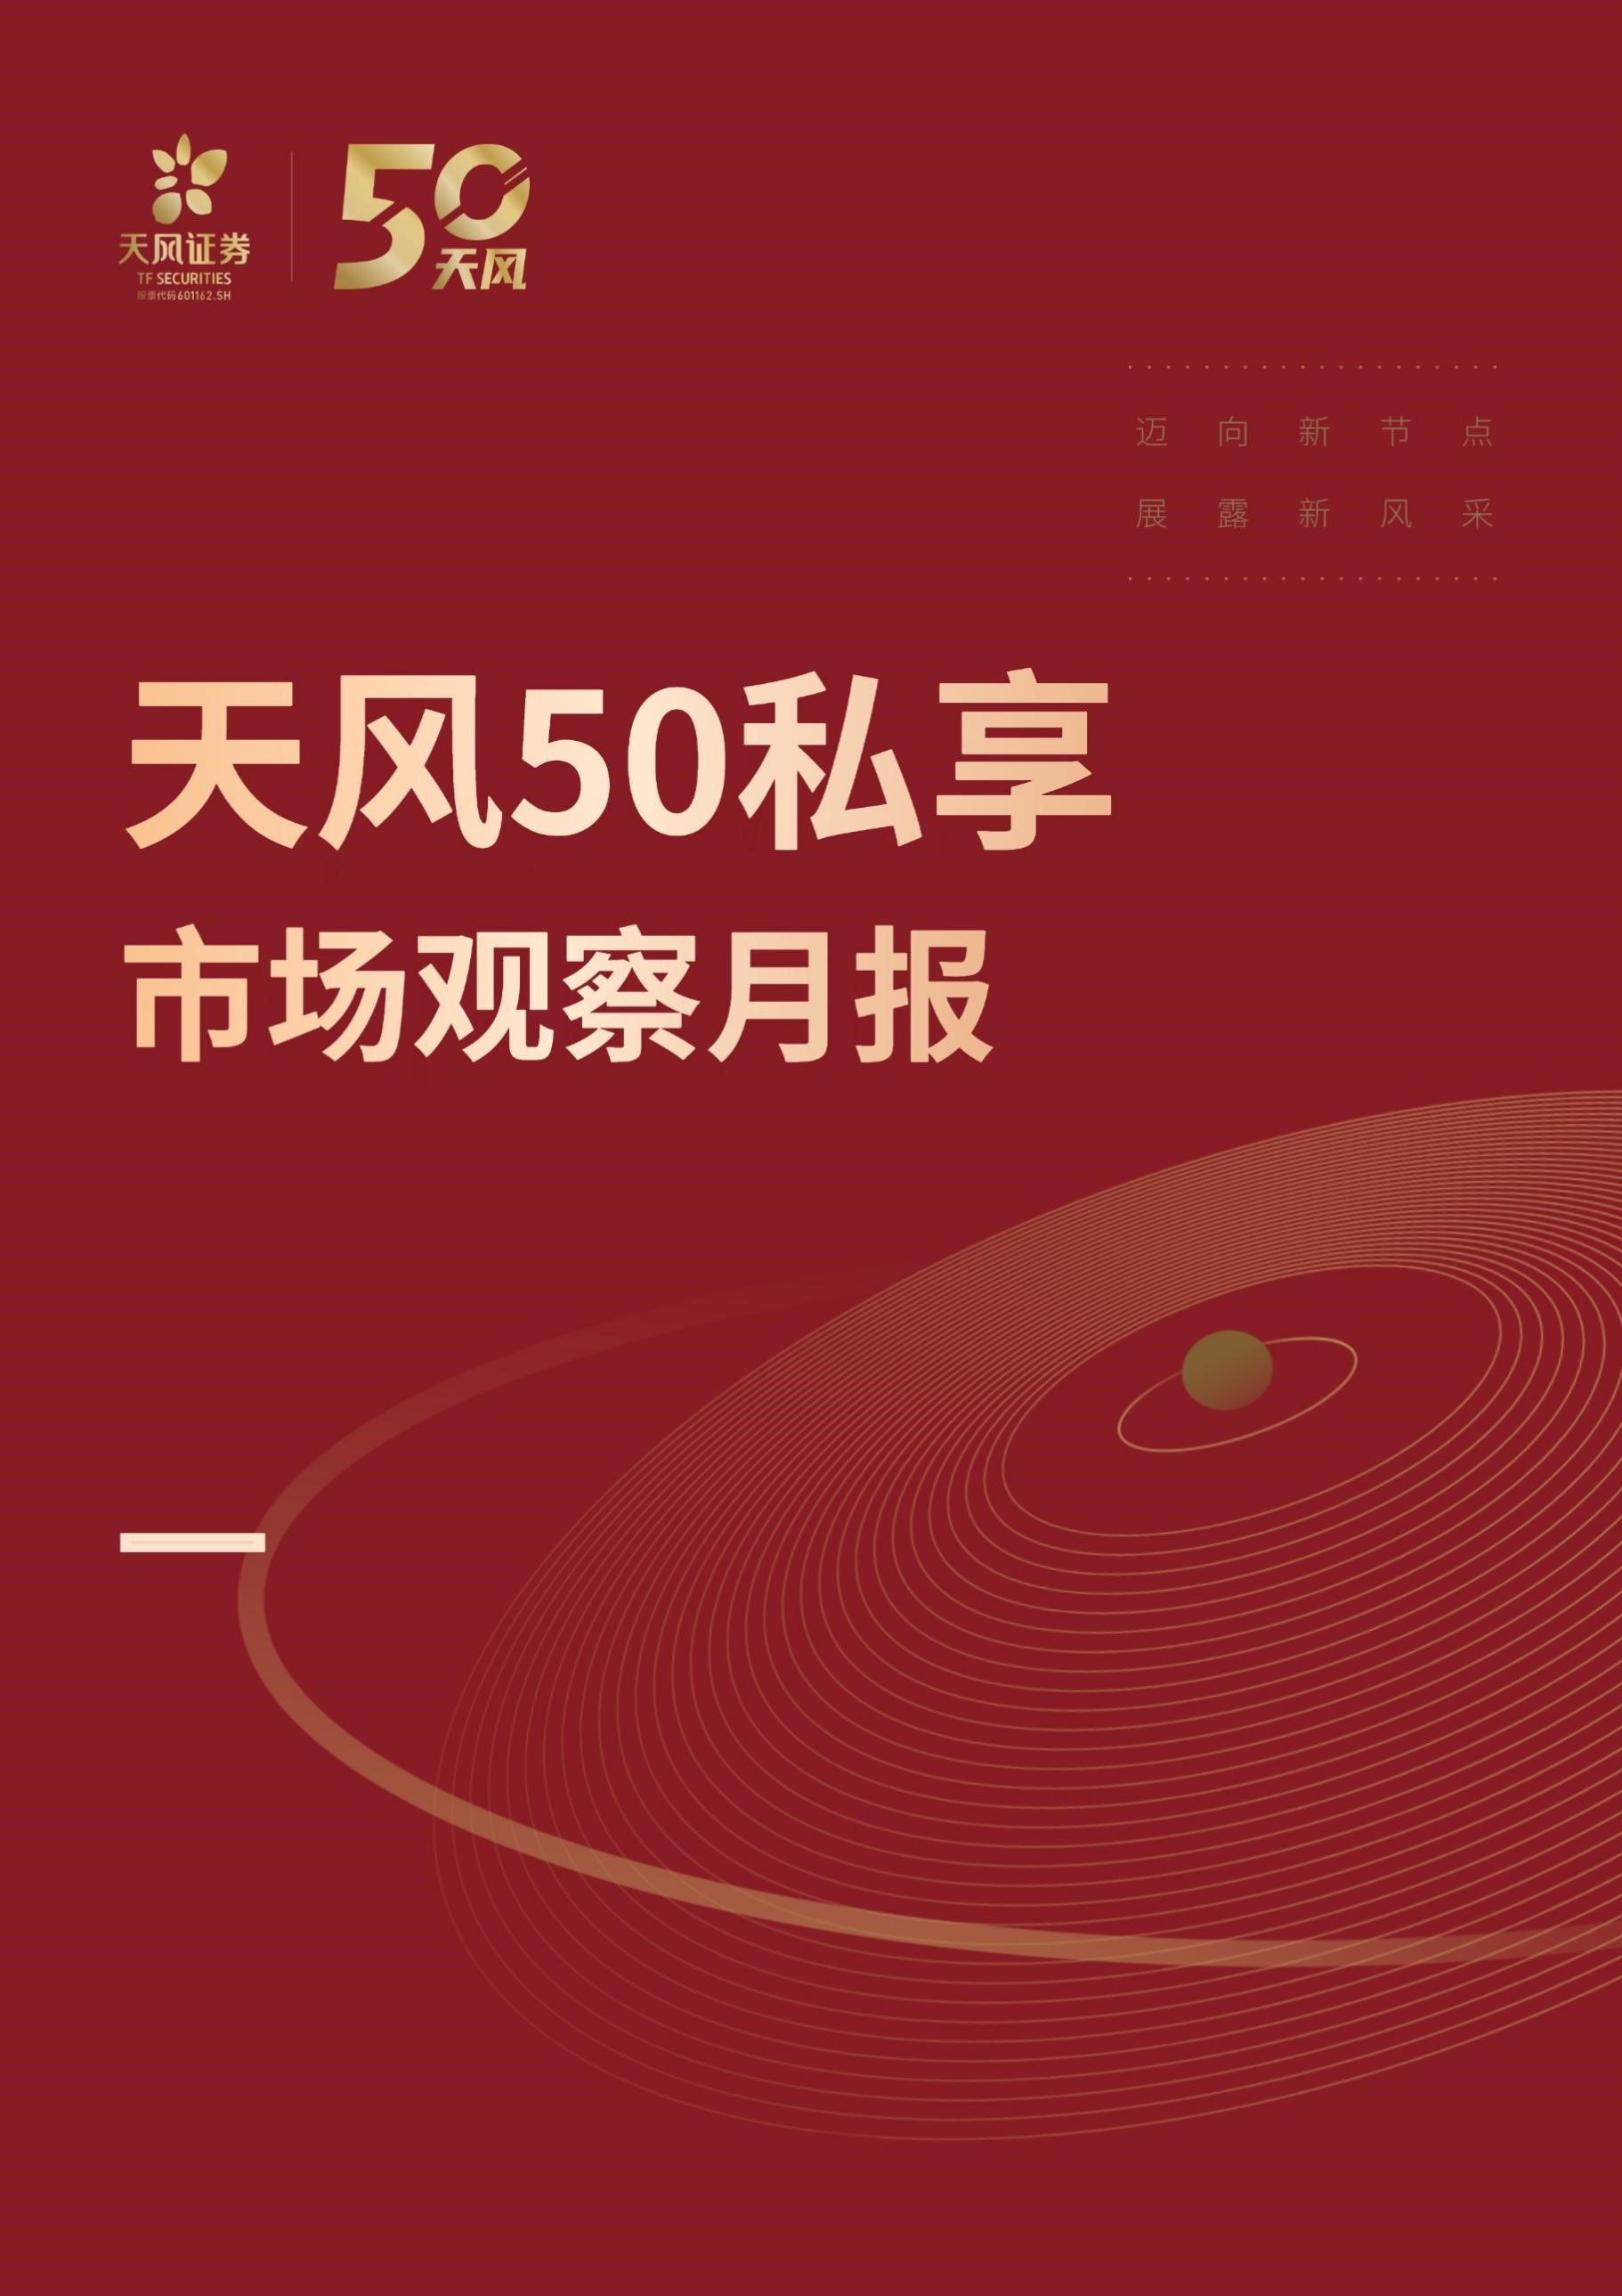2023.12.29

# 一、市场表现月度回顾

## （一）股票市场

图片

**数据来源：Wind，金融产品研发部整理，数据截止到2024.01.05**

2023年12月，各大宽基指数全部下跌。月度来看，中证1000领跌，月跌3.96%；上证50跌幅最小，月跌1.10%。年度来看，今年以来各大指数全部呈下跌状态。从PE分位数来看，所有指数近10年PE分位数均处于30%以下；其中，中证1000估值分位偏高，PE分位数接近20%；创业板指估值分位偏低，PE分位数低于10%。以下是申万各行业本月情况。

图片

**数据来源：Wind，金融产品研发部整理，数据截止到2024.01.05**

行业层面，12月多数行业呈现下跌状态。其中，有色金属行业领涨，月涨1.85%；房地产行业领跌，月跌8.85%。年度来看，通信行业领涨，美容护理行业领跌。从行业估值分位来看，各行业分位分化较大，超半数的行业估值分位处于50%以下。其中，估值最高的三个行业为钢铁、汽车和建筑材料，估值最低的三个行业为电力设备、建筑装饰和国防军工。

**指数成交额**

图片

**数据来源：Wind，金融产品研发部整理，数据截止到2024.01.05**

本月市场活跃度有所下降，沪深两市日均成交额为9309.23亿，较上月沪深两市日均成交额11395.39亿有所下降。市场交易集中度如下图。

**交易集中度**

图片

**数据来源：Wind，金融产品研发部整理，数据截止到2024.01.05**

以下3张图统计了全市场超越三大指数涨跌幅的股票数量，以刻画市场超额收益环境。

**超额股票数量占比（沪深300）**

图片

**超额股票数量占比（中证500）**

图片

**超额股票数量占比（中证1000）**

图片

**常用指数换手率**

图片

**指数截面波动率**

图片

**滚动5日波动率**

图片

**滚动10日波动率**

图片

**滚动20日波动率**

图片

**所有数据来源：Wind，金融产品研发部整理，数据截止到2024.01.05**

**年化基差**

图片

**数据来源：Wind，金融产品研发部整理，数据截止到2024.01.05**

基差方面，12月四大期指基差走势基本相似，总体呈现出先下降后上升的趋势。本周各合约基差基本走平，对中性产品的收益无较大影响。

**Barra因子走势**

图片

**数据来源：Wind，金融产品研发部整理，数据截止到2024.01.05**

风格因子表现方面，12月动量因子和beta因子上涨，市值因子、流动性因子和价值因子下跌，其余因子表现较为平淡。

## （二）债券市场

图片

**数据来源：Wind，金融产品研发部整理，数据截止到2024.01.05**

债券方面，本月各债券指数均有所上涨。其中，中证全债领涨，月涨1.19%；中证转债涨幅最小，月涨0.18%。

图片

**数据来源：Wind，金融产品研发部整理，数据截止到2024.01.05**

利率角度，本月除DR007有所上涨外，SHIBOR：3M、一年期国债收益率、十年期国债收益率均有所下跌。本周利率债继续走强，流动性维持宽松，10年期国降至2.7%点位附近，周内下行将近4BP，短端利率周内微幅上行后下降。

## （三）商品市场

图片

**数据来源：Wind，金融产品研发部整理，数据截止到2024.01.05**

**大宗商品本月走势**

图片

**数据来源：Wind，金融产品研发部整理，数据截止到2024.01.05**

12月商品市场各品种涨跌不一，南华商品指数月跌1.12%。其中，南华黑色领涨，月涨1.56%；南华农产品领跌，月跌3.51%。年度来看，南华贵金属领涨，年初至今上涨13.37%；南华有色金属领跌，年初至今下跌8.40%。

# 二、市场及策略观察

## （一）周度市场观察

本周（**12.25-12.29**）

本周（**12.25-12.29**）

本周（**12.25-12.29**）

**免责声明**

本内容的观点和信息仅供内部阅读，请勿对外公开传播和发放。

本内容不构成期货投资咨询服务，不构成具体业务或产品的推介，亦不应被视为相应金融产品的投资建议。市场有风险，投资需谨慎。投资者不应将本内容作为做出投资决策的参考因素，亦不应认为本内容可以取代自己的判断。在决定投资前，如有需要，投资者务必向专业人士咨询并谨慎决策。

本内容的信息来源于公开资料及已获授权的资料，本公司对该等信息的准确性、完整性或可靠性不作任何保证。本内容的撰写力求独立、客观和公正，结论不受任何第三方的授意或影响。本内容所载的资料、意见及推测仅反映本公司于发布本内容当日的判断，本内容所指的产品的价格可升可跌，过往表现不应作为日后的表现依据。在不同时期，本公司可发出与本内容所载资料、意见及推测不一致的内容。本公司不保证本内容所含信息保持在最新状态。同时，本公司对本内容所含信息可在不发出通知的情形下做出修改，投资者应当自行关注相应的更新或修改。

本内容版权仅为本公司所有，未经书面许可，任何机构和个人不得以任何形式翻版、复制、转发和发布，且不得对本内容进行有悖原意的引用、删节和修改。